Recycling cavity用鏡の仕様の決定方法に関するメモ

廣瀬榮一（東京大学宇宙線研究所）
山本博章（カリフォルニア工科大学LIGOラボ）
2012/2/23

概要
リサイクリングミラー（PRM,PR2,PR3,SRM,SR2,SR3）の表面形状の仕様について説明する。

- SIS
鏡表面で生じる損失のうち、表面形状がうねっていることやマイクロラフネス（空間波長１ｍｍ以下）の存在によりビームが鏡の外に逃げてしまうことにより生じる損失は、LIGOのSISというFFT計算ツールを用いて計算することができる。 いま、下図のようにX-armとcoupledしたPRCとSRCを考える。 PRCでは、図中左の青い波で示したような正弦波を球面に上乗せしたときに、BS直後でキャリアーのTEM00モードのパワーがどれだけ落ちるかを計算する。 正弦波の周波数を変えながら、PRM、PR2、PR3の表面を変化させたとき、それぞれの鏡の表面形状がどれだけ損失に効いてくるかを計算する。 一方、SRCに関しては、キャリアーのTEM00ではなく、図中右のようにETMXを揺らしたときに生じるサイドバンドのTEM00モードのパワーが、SRM、SR2、SR3の表面形状変化に対してどれだけ低下するかを計算する。 計算結果を図2に示す。

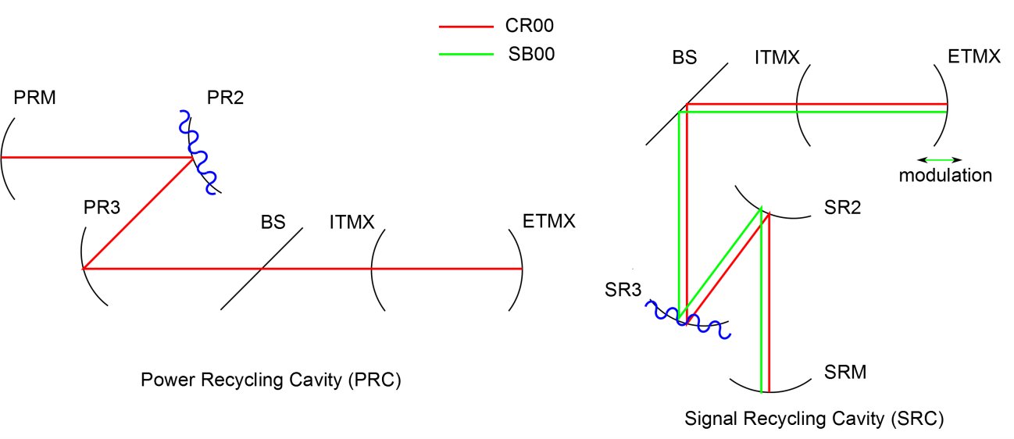

図１ SIS計算で用いたcoupled cavityの概念図。 左がPRC、右がSRC計算時のConfiguration。 曲率半径や鏡間の距離などは現時点でのICDの値を使用した。

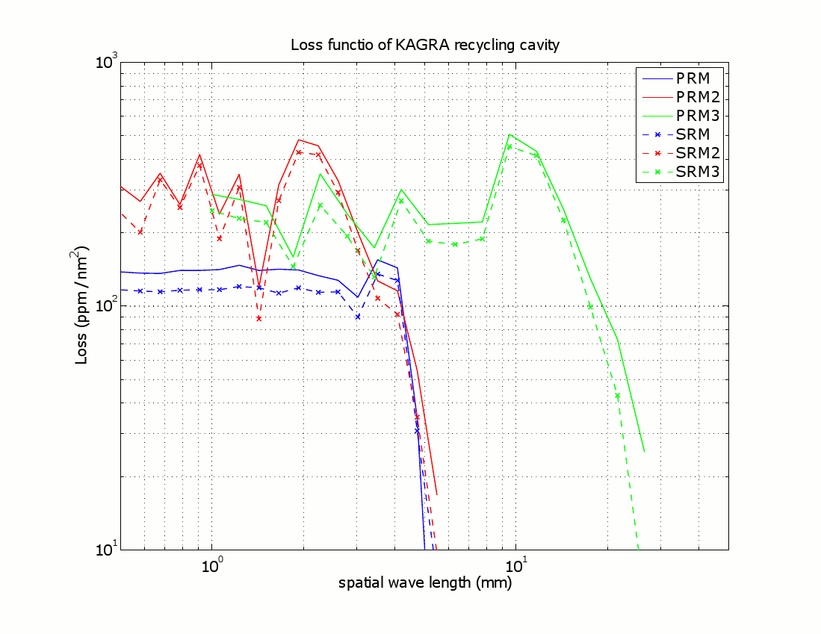
図２ KAGRAリサイクリング鏡のLoss functions（山本）

この計算結果で最も重要なポイントは、各鏡とも、ある一定の空間波長を超えると損失が急激に低下するということである。 「つくり」の観点からすると、この波長以上、つまりある一定以上のうねり成分に対する精度は要求しなくてもいいことになり、研磨屋の負担を小さくすることができる。

２．表面形状の損失に対する影響
原理的には、研磨後の表面形状の実測2次元マップをもとにSISを走らせれば、正確に損失を見積もることができるはずだが、通常は1次元のPSD(Power Spectral Density)で代表することが多く（対称性を仮定する）、それを利用する方法で仕様を指定するのが望ましい。それから、SISでの計算メッシュの最小サイズΔは～0.1㎜なので～1/4Δ以下ではSISの結果は使用しない。 SISの最小空間波長相当の周波数を$f_{max}= 1/{4∆}$ と定義すると、表面形状による損失$L_{surface}$は次式で計算することができる。

$L_{surface}= \int_{f_{0}}^{f_{max}}{df∙PSD(f)∙L(f)}+{\left(\frac{4π}{λ}\right)}^{2}∙{σ_{rms}}^{2}|_{f>f_{max}}$ （１）

ここで、$f_{0}$ は前述の損失が急激に低下する周波数、PSD(f)は研磨後の実測1次元PSD、L(f)はLoss function、$σ_{rms}$は研磨後の実測RMS値である。 同じような仕様の研磨データがあれば、ある程度の予想はつくと考えられるが、PSD(f)は研磨後の実測値なので、前もって知ることはできない。 そこで、研磨を依頼する企業にPSD(f)の実測値をつかって式（１）を計算してもらい、損失がある一定以下になるように研磨を仕上げてもらう。 （もちろん、テスト研磨などを行いPSD(f)を予想する時間的経済財的余裕があるときは、こちらで表面RMS値まで指定することも可能） 企業に依頼する際に簡便性を考え、図2の計算結果を使うのではなく、図3に示すような安全側にふるようなステップ関数を用いることにする。

図3 ステップ関数化したLoss functions

図3のステップ関数を具体的に表現すると、
- PRMとSRM
140ppm/nm² for λ< 3mm (f > 1/3 mm⁻¹)
160ppm/nm² for 3mm < λ < 5mm (1/5 mm⁻¹ < f < 1/3 mm⁻¹)
0ppm/nm² for 5mm < λ (f < 1/5 mm⁻¹)
- PR2とSR2
400ppm/nm² for λ < 2mm
500ppm/nm² for 2mm < λ < 5mm
0ppm/nm² for 5mm < λ
- PR3とSR3
300ppm/nm2 for λ < 8mm
500ppm/nm2 for 8mm < λ < 25mm
0ppm/nm2 for 25mm < λ
となる。

計算例
PSDが与えられた時、PRM（またはSRM）の損失を式（１）で評価してみる。 いま、図4のようなPSDが与えられたと仮定する（aLIGOの腕用鏡よりだいたい５０倍くらい悪い）

図4 適当に仮定したPSD

$f_{0}$ は0.2 mm⁻¹、$f_{max}$は2.5mm⁻¹であることと、図3のステップ関数を見ながら、

$$L_{surface}= \int_{0.2}^{0.33}{df+ \int_{0.33}^{2.5}{df+ {\left(\frac{4π}{λ}\right)}^{2}{σ_{rms}}^{2}}}|_{f>2.5}$$

となる。 空間周波数0.2mm⁻¹未満はステップ関数でゼロであることを利用している。 第一項と第二項はすぐに計算できて、

$$160ppm\left\{\frac{0.115}{-0.228}×\left[{0.33}^{-0.228}-{0.2}^{-0.228}\right]\right\}+140ppm\left\{\frac{0.115}{-0.228}×\left[{2.5}^{-0.228}-{0.33}^{-0.228}\right]\right\}=46.2ppm$$

となる。 したがって、例えば表面形状からくる損失のbudgetが79ppmだとすると、第三項は32.8ppm以下である必要がある。これよりただちに以下のようになる。

$$σ_{rms} <0.48nm: f>2.5{mm}^{-1}$$

３．Loss budget
干渉計グループから現在要求されているリサイクリング鏡の損失は以下のとおりである。

PRM | PR2 | PR3 | SRM | SR2 | SR3
100ppm | 100ppm | 100ppm | 100ppm | 100ppm | 100ppm

表１ 各鏡での許容損失

また、ICDで想定している鏡の損失の内訳は以下のようなものである。

Cause of loss | Fraction of loss [ppm]
- diffraction | 0
- defects (scratch, sleek, point defect) | 1
- point scattering | 10
- absorption | 10
- roughness loss due to high spatial frequency (HSF) | Discussed in this document
- figure loss due to low spatial frequency (LSF) | Discussed in this document

表２ Loss budget

ただし、diffractionはビーム系が鏡の大きさに比べて小さく（一番厳しいSR3,PR3でもビーム半径w＝36.5mmに対して、直径2a = 220㎜（~6w）でのpower transmissionが$1-e^{-{2{\left(3w\right)}^{2}}/{w^{2}}}=1-1.5×{10}^{-8}$）、ここでは無視する。 またスクラッチやスリークにより生じる損失は次式で与えられる。
$$\frac{32π}{{w_{0}}^{2} λ^{2}}S h^{2}$$

ここで、Sはスクラッチやスリークの合計面積、w0はビームスポット半径、λはビーム波長、hはキズの深さである（ここでは20nmを用いる）。例えば、PRMでSを$\sim 4×{10}^{4}{μm}^{2}$にするとだいたい損失は1ppmになるが、この面積はaLIGOでのテストマスでの実績から十分可能と判断する。

各鏡の損失の合計をL_{total}、上記の内訳をそれぞれL₁～L₆とすると

$$L_{total}=L_{1}+L_{2}+L_{3}+L_{4}+L_{5}+L_{6}$$

という関係がある。 干渉計から要求されている損失の合計が表１で与えられている（今の場合100ppm）ので、これより表面形状により生じる損失の許容値が決定する。 すなわち、
$$L_{5}+L_{6} ≤ L_{total}-\left(L_{1}+L_{2}+L_{3}+L_{4}\right)$$

したがって、

$$L_{5}+ L_{6} ≤79ppm$$

が鏡の表面形状に対して要求される損失になる。

参考文献
- SIS (Stationary Interferometer Simulation) manual, Hiroaki Yamamoto, LIGO-T070039v7
- Effect of small size anomalies in a FP cavity, Hiro Yamamoto, LIGO-T1000154-v5
- Optics, Cavity and Loss: What we learned in aLIGO, Hiro Yamamoto, JGW-G1100517
- Personal communication between Hiroaki Yamamoto and Eiichi Hirose
- ICD, https://granite.phys.s.u-tokyo.ac.jp/svn/LCGT/trunk/ICD/icd.pdf

